Уровень сущности

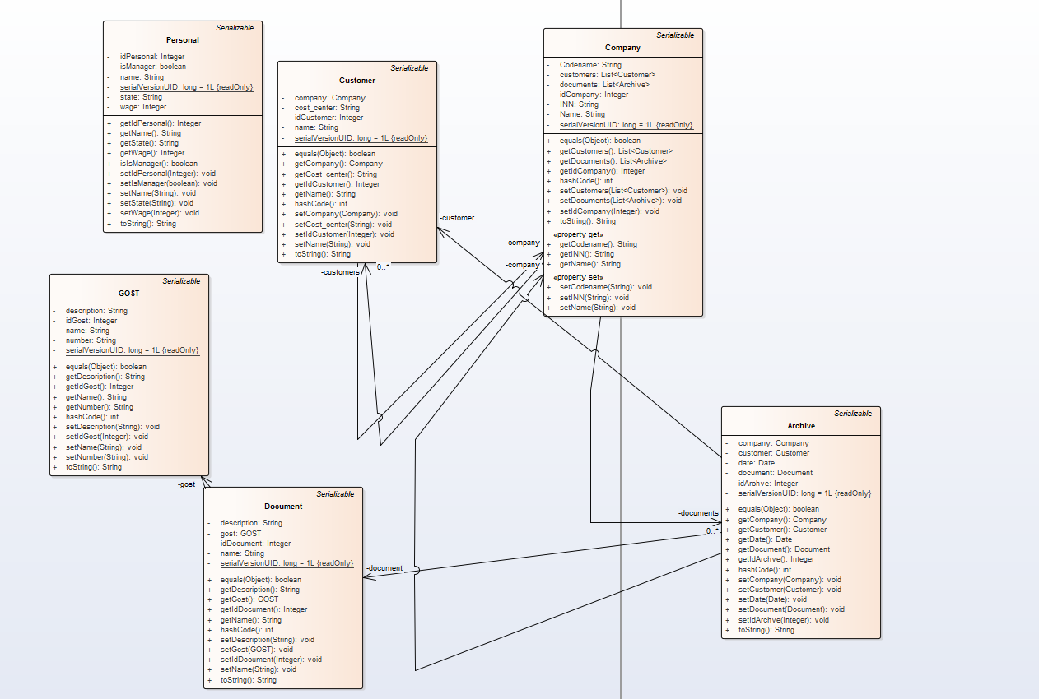

Доступ к данным

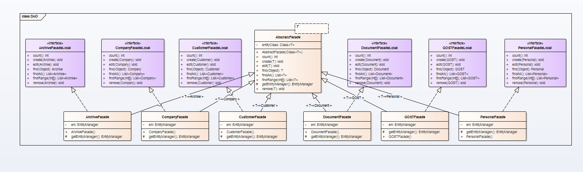

Бизнесс-логика/представление

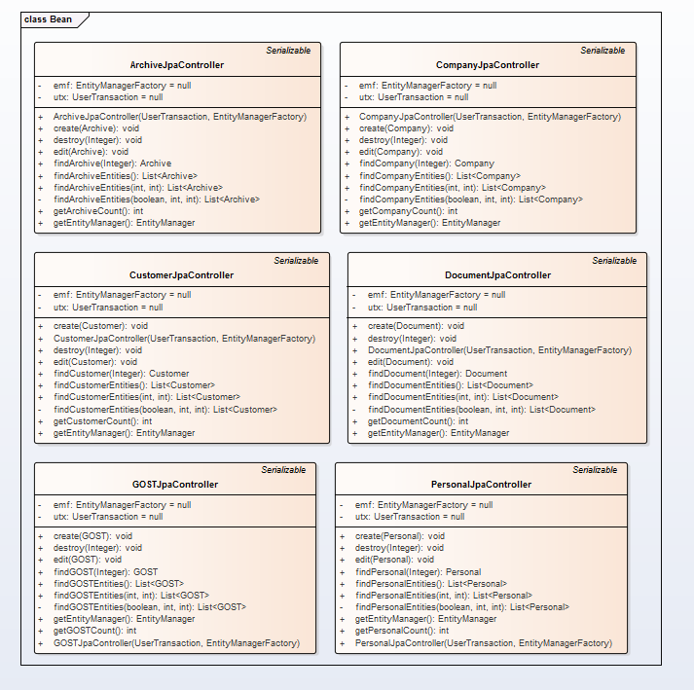

Последовательность для прецедента, в котором есть транзакция(когда документ созраняется в архив, у компании есть ссылка на него(внешний ключ))



Интерфейсы представляют набор CRUD операций, все классы дао наследуют методы от главного «фасада» (AbstractFacade)